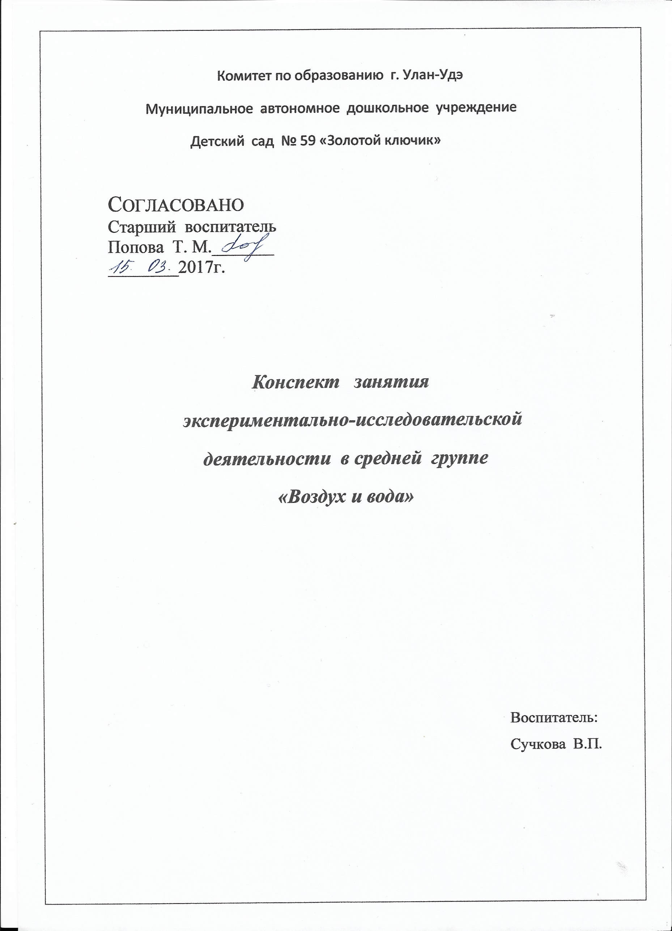

Цель: Формировать представление о воздухе и воде, их свойствах в ходе

экспериментальной деятельности.

Задачи:
- сформировать первичные представление у детей о воздухе и воде, их свойствах путём
экспериментальной деятельности;
- развивать познавательный интерес у детей, умения делать выводы о воздухе и воде,
устанавливать причинно - следственные связи в процессе опытов;
- воспитывать интерес к исследовательской работе;
- познакомить с профессией учёный лаборатории.

Оборудование:
фартуки, целлофановые пакеты, стаканы, трубочки, воздушные шарики, чашки, вода, вертушки, краски, баночки с запахами, глобус, деревянные, бумажные, пластмассовые,
металлические предметы.

Ход занятия:

Сюрпризный момент: Раздаётся стук в дверь, появляется Петрушка с глобусом и вертушкой.
Воспитатель: Давайте встанем в круг и поздороваемся друг с другом и с Петрушкой .
(Игра на общение)
Станем рядышком, по кругу, скажем: «Здравствуйте!» друг другу.
Нам здороваться ни лень: Всем «Привет!» и «Добрый день!»; Если каждый улыбнётся –
Утро доброе начнётся. – Доброе утро!
Ребята, посмотрите, что нам принёс Петрушка? (Ответы детей)
Ребята, а что такое глобус? (Ответы детей)
А вы знаете, что наша планета окружена воздухом?
Дети, скажите, что нас с вами окружает? (Дома, деревья, птицы, животные)
Правильно! А что необходимо, для жизни человеку, растениям, животным? (Пища, вода, воздух)
Молодцы! Для чего нам нужен воздух? (Дышать) Сделайте глубокий вдох, выдох.
Вы знаете, что человек без пищи проживёт три недели, без воды не более трёх дней, а вот без воздуха прожить не сможет?
А может, вы ещё хотите что-нибудь узнать о воздухе как настоящие учёные-исследователи? Учёные работают в помещении, где много приборов для опытов, и это помещение называется лаборатория.
В лаборатории надо соблюдать определенные правила: соблюдать тишину, не перебивать друг друга, не мешать друг другу, работать тихо, аккуратно, внимательно, одевать специальную одежду (фартуки). Давайте воспользуемся нашей лабораторией.
Воспитатель:
Давайте отправимся в нашу лабораторию, проводить опыты (идут
до столов, надевают фартуки).
Вот мы очутились в самой настоящей лаборатории.
Мы опыты начинаем,
Интересно здесь бывает.
Постарайтесь всё понять
Много нужно здесь узнать
Ребята, с каким бы опытом вы хотели познакомить нашего Петрушку?
Петрушка, а ты знаешь, как можно поймать воздух? Сейчас наши ребята
тебя научат.
Эксперимент № 1 «Как поймать воздух?»
Воспитатель: Возьмите со стола воздушные шарики и попробуйте их надуть. У кого не получается воспитатель предлагает взять целлофановые пакеты и попробовать поймать воздух. Закрутите пакеты. Что произошло с пакетами? Что в них находится? Какой он? Вы его видите ? Хорошо! Давайте проверим. Те, у кого получилось надуть шарик, его отпускает. (Воздух выходит, шарик летит, а пакет сжимают руками)
Спросить у детей, вывод: Что мы ребята с вами поймали в мешочек?
(спросить 2-3 человека)
Ребята а вы знаете как воздух работает? А давайте посмотрим!
Давайте сделаем так, что б и наш с вами воздух сейчас поработал, и мы его увидим и услышим!

Эксперимент № 2 «Как воздух работает?»
Воспитатель: Нужно взять трубочку, опустить один конец в воду, а в другой подуть. Будем дуть потихоньку. Что вы увидели? (Пузырьки воздуха). А ещё ребята можно увидеть, как воздух работает с помощью вертушки. Петрушка, покажи, как работает твоя вертушка. Что мы видим?
Вывод: Ребята, мы смогли увидеть воздух, и как он работает? А как мы его увидели? С помощью чего? (трубочки и ёмкости с водой увидели воздуи вертушки)
Физ. минутка:
Любопытная Варвара
Смотрит влево, смотрит вправо.
Чем же пахнет – не понять,
Нужно носиком вдыхать.
Выдох-вдох, выдох- вдох.
Чудо-воздух – ох-ох-ох!
Ребята, давайте ещё раз воздух вдохнём носом. У чистого воздуха нет запаха. Давайте сейчас закроем глазки, чем же пахнет воздух? (Баночки с запахами).
Ребята, давайте вспомним, мы делали выдох – вдох, воздух пах? А когда
закрыли глазки, то появились различные запахи из баночек. Сам воздух не пахнет, но может запахи переносить.
Петрушка: С воздухом всё понятно. Меня интересует, почему на глобусе много голубого цвета? (Ответы детей) . А давайте ребята, поэкспериментируем с водой. Как вы думаете, вода имеет вкус?
Эксперимент № 3 «Имеет ли вкус вода?»
Для каждого ребёнка стоит стакан с водой, соль и сахар, ложечки. Дети пробуют воду на вкус и убеждаются, что она без вкуса. Затем, дети добавляют соль и сахар, размешивают, повторно пробуют, и делают выводы, что вода имеет свойство растворять и приобретает вкус.
Воспитатель: Но это ещё не всё. Вода может приобретать цвет.
Эксперимент № 4 «Закрась воду»
Для каждого ребёнка приготовлены краски, кисточки и вода.
Дети, закрашивая воду, делают выводы.
Петрушка: А я ещё знаю, что по морям плавают корабли.
Воспитатель: Правильно, ведь вода очень хорошо держит предметы, правда не все.
Эксперимент № 5 «Что держится на плаву?»
Тазик с водой, предметы: деревянные, пластмассовые, бумажные, металлические шарики. Проводится опыт и делается вывод: что держится, а что утонуло и почему?
Петрушка: Мне понравилось работать в вашей лаборатории, я многое узнал и всё понятно боюсь, что забуду и не расскажу так много интересного своим друзьям.
Воспитатель: Петрушка, не переживай, мы с ребятами зарисуем все наши
эксперименты и подарим тебе целый журнал.
Предлагается детям на выбор краски, мелки, карандаши и т.д.
Дети дарят Петрушке журнал, прощается и уходит.

